期刊：Journal of Financial Economics
标题：Missing values handling for machine learning portfolios
链接：https://www.sciencedirect.com/science/article/pii/S0304405X24000382
作者及机构：Andrew Y. Chen* ,Federal Reserve Board, United States of America
Jack McCoy ,Columbia Business School, United States of America
摘要：We characterize the structure and origins of missingness for 159 cross-sectional return predictors and study missing value handling for portfolios constructed using machine learning. Simply imputing with cross-sectional means performs well compared to rigorous expectation-maximization methods. This stems from three facts about predictor data: (1) missingness occurs in large blocks organized by time, (2) cross-sectional correlations are small, and (3) missingness tends to occur in blocks organized by the underlying data source. As a result, observed data provide little information about missing data. Sophisticated imputations introduce estimation noise that can lead to underperformance if machine learning is not carefully applied.
AI标题：革命性的资产定价：均值估计解锁了机器学习模型中隐藏的潜力

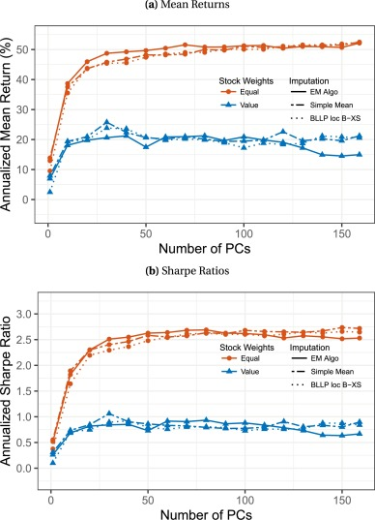
本图展示了使用局部向后交叉模型（BLLP loc B-XS）和简单平均值插补法在scaled-PCA回归中预测股息的表现。两种方法的估计结果显示出相似的走势，表明简单平均值插补法可作为有效的替代方案。
AI精炼：本文研究了横截面资产定价研究领域，具体解决了机器学习（ML）模型中处理缺失数据的问题。在缺少预测因子的情况下减少库存月份的标准做法往往是站不住脚的，之前的机器学习研究在没有太多讨论的情况下应用了临时插补或数据调整。为了解决这个问题，作者建议使用简单的均值插补，这似乎违反直觉，因为它忽略了有关缺失数据的所有信息。然而，作者认为，由于横截面预测数据中的缺失和协方差结构，关于缺失值的信息很少，因此均值插补是一种可行的解决方案。作者提出的方法涉及在各种插补和回报预测方法中使用均值插补，发现它会导致类似的投资组合回报和夏普比率。本文还探讨了收益横截面的因子结构，提出了所有股票的高维度和非常大的股票中潜在的强因子结构。作者的方法以其简单性和有效性而闻名，为跨部门资产定价研究提供了处理机器学习模型中缺失数据的指导。通过简化插补过程，研究人员可以专注于模型中更复杂的方面，最终做出更好的投资决策。
学术要点：
学术要点 1：交叉-sectional predictor数据缺失模式（Missingness Patterns in Cross-Sectional Predictor Data） 本文研究了资产定价中常见的交叉-sectional预测变量数据缺失模式，发现这种模式下简单均值插补法（mean imputation）可能是最佳选择。

学术要点 2：高维PC分析（High-Dimensional PC Analysis） 文中使用主成分分析（PCA）研究了大量股票的因子结构，发现其中大部分股票呈现出高维特征，很难通过少数几个公共因子进行解释。

学术要点 3：监督式PC方法（Supervised PC Methods） 本文比较了不同的主成分分析方法，包括传统的无监督方法和最近提出的监督式方法，如Huang et al. (2022)，发现后者可能更适合于研究股票价格的因子结构。

学术要点 4：大型股票的潜在强因子结构（Potential Strong Factor Structure among Large Stocks） 研究结果显示，大型股票中可能存在较强的因子结构，而这种结构可能通过监督式PC方法加以挖掘。

学术要点 5：简单均值插补法对资产定价影响（Impact of Mean Imputation on Asset Pricing） 本文发现，在交叉-sectional预测变量数据缺失的情况下，简单均值插补法可能不会对资产定价产生显著影响，这与之前的研究结论有所不同。

